令和６年８月１６日　大神輿渡御図

時間：１６：００～１８：００

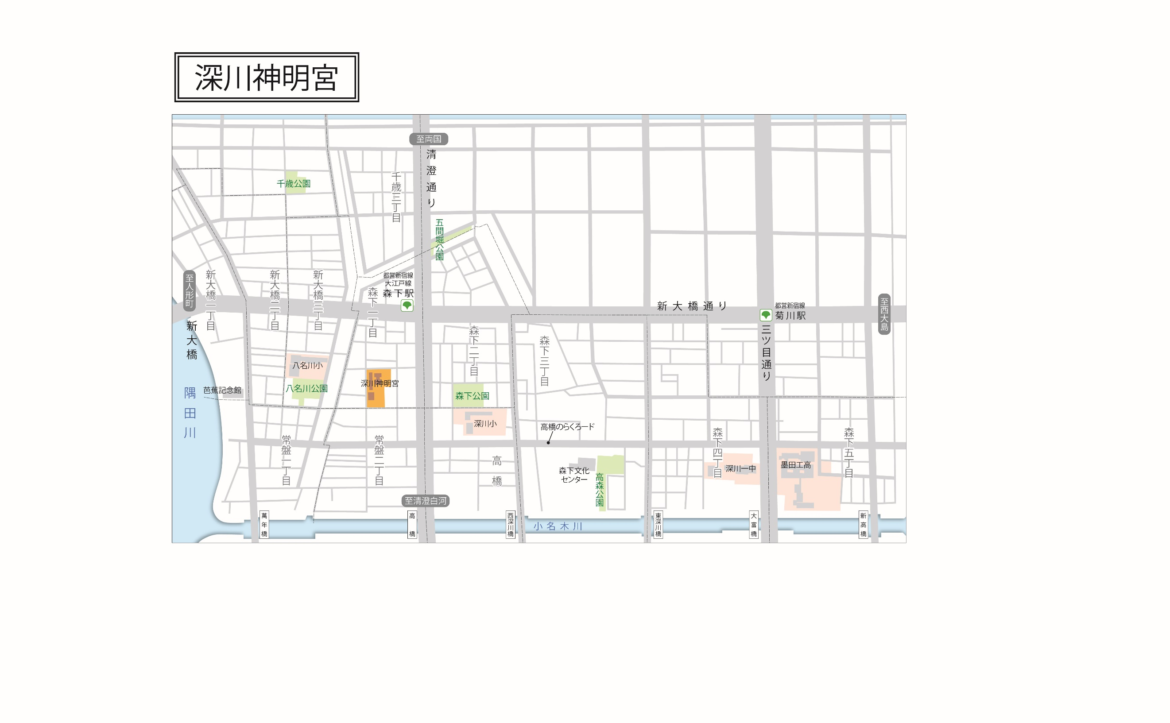隊列：大神輿隊列・警備図参照

16：00発

18：00着